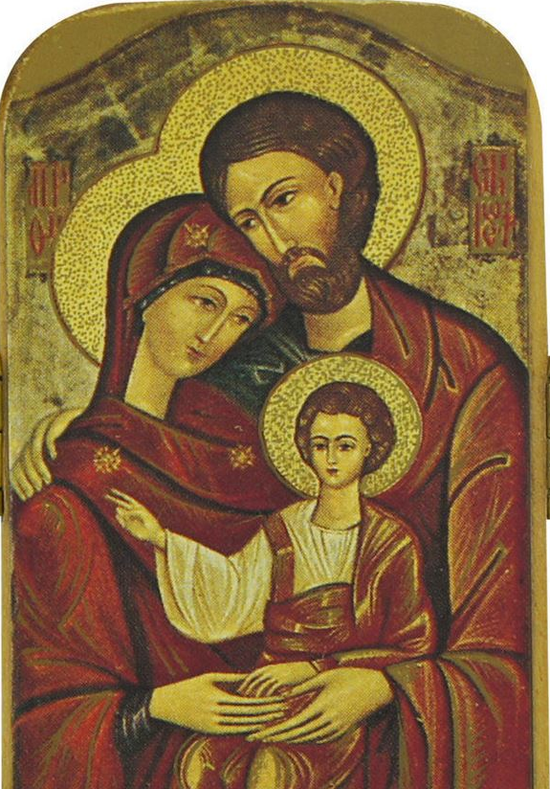

Festa della Santa Famiglia
Di Gesù, Maria e Giuseppe
RINNOVO DELLE PROMESSE MATRIMONIALI

RITI DI INTRODUZIONE
Sacerdote:
Nel nome del Padre e del Figlio e dello Spirito Santo.
R/. Amen.
Sacerdote:
Il Figlio di Dio ci viene incontro in un bambino accolto tra le braccia amorevoli dei suoi genitori. Dio si rivela silenziosamente nella Santa Famiglia di Nazareth, modello di vita, esempio di comunione, immagine di amore incondizionato.
O Dio, nostro Padre,
che nella Famiglia di Nazareth hai rivelato il tuo amore verso l’umanità,
fa che le nostre famiglie siano riflesso di questo amore
e possano diffonderlo nel mondo come luce di speranza.
Per il nostro Signore Gesù Cristo, tuo Figlio, che è Dio, e vive e regna con te, nell’unità dello Spirito Santo, per tutti i secoli

Una coppia di sposi:

Sposo: Essere famiglia è prima di tutto un Dono: cresce sull’amore che Dio ha donato agli uomini pensandoli con figli. La famiglia è segno della presenza di Dio nel tempo, attraverso l’amore coniugale che nel sacramento del matrimonio diventa comunione di vita e progetto. Dalla famiglia scaturisce la società, si pongono le fondamenta per il bene comune. Papa Leone XIV ci ricorda che “La famiglia è un dono e un compito”. La famiglia che ne nasce, fondata sull’amore, è una comunità di persone che si impegna a crescere nella testimonianza dell’amore. Suo primo compito è vivere fedelmente la comunione d’amore: senza l’amore, la famiglia non può vivere, crescere e perfezionarsi, essere una comunità di persone.

Sposa: La famiglia è icona dell’amore di Dio, e per questo si impegna a testimoniare il Vangelo in ogni ambito della società. Non vive l’amore in forma chiusa, ma lo condivide con gesti di accoglienza e generosità, si prende cura dell’altro, si spende a favore del bene comune. La famiglia cristiana, pur riunendosi in una casa, non vive barricata nella propria abitazione. Corre verso gli altri, riconosce i bisogni del prossimo e si spende per gli altri. La famiglia voluta da Dio cresce e cammina insieme con la grande famiglia umana. I coniugi, nel sacramento del matrimonio, ricevono la grazia di Dio. Sono gli ambasciatori di Dio, i discepoli del Signore e suoi missionari.

Sposi insieme:
Ci chiediamo: cosa posso fare per la Chiesa? Cosa posso fare per l’umanità? Sull’esempio di Maria, donna missionaria che ha dato la libera disponibilità alla chiamata di Dio, e ha accolto l’invito ad entrare nel suo grande progetto per l’umanità, rispondiamo: «Ecco la serva del Signore: avvenga per me secondo la tua Parola».

Sacerdote:
Fratelli e sorelle carissimi,
la Santa Famiglia che oggi celebriamo,
ci chiama a meditare sulla vocazione della famiglia cristiana,
ad essere immagine di Gesù, Maria e Giuseppe
per essere testimoni del Vangelo.
Dio che nella Santa Famiglia ci ha dato un vero modello di vita,
accompagni le nostre famiglie
affinché fioriscano le stesse virtù e lo stesso amore.
Le coppie di sposi sono qui riunite in questa liturgia
per lodare e ringraziare il Signore, sempre ricco di bontà
e invocano lo Spirito Santo perché
renda le nostre famiglie luoghi di comunione
e autentiche scuole di Vangelo.
Prima di accostarci alla sua mensa,
riconosciamoci peccatori,
e chiediamo che il suo amore di Padre
perdoni tutti i peccati di noi suoi figli.

La celebrazione eucaristica prosegue con l’atto penitenziale.

RINNOVO DELLE PROMESSE MATRIMONIALI

Dopo il Credo, dalla sede, il sacerdote introduce il rito con queste parole:

Fratelli e sorelle,
a Dio, fonte della vita,
che nel grande mistero del suo amore
ha consacrato il patto coniugale come simbolo
dell’unione di Cristo con la Chiesa,
domandiamo ora di benedire e confermare nell’amore
tutti gli sposi della nostra comunità parrocchiale.

Breve pausa di silenzio.

Ed ora tutti voi sposi,
dandovi la mano destra,
rinnovate le promesse che vi siete scambiati
davanti al Signore e alla Chiesa,
quando vi siete uniti nel sacro vincolo del matrimonio.

Gli sposi si danno la mano destra.

Sacerdote:
Promettete di conservarvi fedeli
sia nella gioia che nel dolore,
nella salute e nella malattia?

Sposi:
Sì, lo promettiamo.

Sacerdote:
Promettete di trascorrere la vostra vita
amandovi fedelmente
e onorandovi l’un l’altro?

Sposi: Sì, lo promettiamo.

Sacerdote:
Promettete di difendere la santità del matrimonio,
convinti che l’uomo
non può separare ciò che Dio ha unito?
Sposi: Sì, lo promettiamo.

Il sacerdote conclude il rito:

Il Signore che ha ispirato i vostri propositi
e vi ha condotto fino a questo giorno,
vi confermi nella sua grazia,
e aiuti la vostra debolezza con la forza del suo amore.
Nel nome del Padre e del Figlio
e dello Spirito Santo.

Sposi: Amen.

PREGHIERA DEI FEDELI

Sacerdote:
La festa della Santa Famiglia di Nazareth ci richiama ora, alla luce del Santo Vangelo, ad essere famiglia evangelica, testimone dell’annuncio di Dio e Chiesa domestica missionaria. Come Maria e Giuseppe, lasciamoci interpellare dalla Parola di Gesù che ci invita a rivolgere i nostri occhi all’unico Padre per elevare a Lui la nostra preghiera e compiere il Suo disegno su ciascuno di noi e sulla nostra famiglia.
Preghiamo insieme e diciamo:

Lettore: Ricolmaci dei tuoi doni, Signore.

Per la santa Chiesa di Dio,
perché esprima nel suo interno e nei rapporti con il mondo il volto di una vera famiglia missionaria, che sa amare, accogliere e donare. Noi ti preghiamo. R/.

Per i nostri governanti, perché rispondano alla loro vocazione volta a promuovere il bene comune e attuino misure concrete di politica familiare, soprattutto a favore delle famiglie numerose e disagiate. Noi ti preghiamo. R/.

Per le nostre famiglie, perché come Maria, dicano il loro “eccomi” a Gesù che entra nella loro vita e non perdano il coraggio di donare Gesù al mondo. Noi ti preghiamo. R/.

Per le famiglie che vivono situazioni di divisione, di conflitto o di dolore, perché l’amore del Signore li raggiunga attraverso l’opera missionaria di uomini e donne di carità che sappiano sostenerli e accompagnarli. Noi ti preghiamo. R/.

Per la nostra comunità,
perché sempre più cresca la sensibilità pastorale verso le famiglie in situazioni difficili o irregolari con segni di accoglienza e di accompagnamento nella fede e nella carità. Noi ti preghiamo. R/.

Per tutti noi, perché mettendoci alla scuola del Vangelo, possiamo testimoniare Cristo rivestiti della forza dello Spirito. Noi ti preghiamo. R/.

Sacerdote:
Padre misericordioso, che ci hai nutriti alla tua mensa, donaci di seguire gli esempi della Santa Famiglia di Nazareth, perché le nostre vite siano testimonianza del tuo amore verso l’umanità.
Per Cristo nostro Signore.
R/. Amen.

LITURGIA EUCARISTICA

Una coppia di sposi (con i propri figli, se sono presenti) presenta il pane e il vino e altri doni per le necessità dei poveri.

PREGHIERA DI BENEDIZIONE SUGLI SPOSI
Dopo il Padre nostro, omettendo l’embolismo «Liberaci, o Signore…», il sacerdote invoca la benedizione sugli sposi, come nel giorno del loro matrimonio, con queste parole:

Fratelli carissimi,
invochiamo su questi sposi la benedizione di Dio:
Egli che li ha uniti,
li accompagni sempre con la sua protezione

Tutti pregano per qualche momento in silenzio.
Poi il sacerdote, con le braccia allargate, continua:

Padre santo, creatore dell’universo,
che hai formato l’uomo e la donna a tua immagine
e hai posto sulla prima famiglia
il segno della tua benedizione,
guarda con benevolenza questi sposi
che oggi rinnovano l’impegno
di rimanere uniti nel sacramento
del loro e del tuo amore.
Scenda ancora su questi sposi
la ricchezza delle tue benedizioni,
perché nel dono reciproco del tuo amore,
allietino la loro famiglia e la comunità ecclesiale.
Ti lodino, Signore, nella gioia,
ti cerchino nella sofferenza;
godano del tuo conforto nella necessità;
ti preghino nella santa assemblea,
siano testimoni del tuo Vangelo.
Vivano a lungo nella prosperità e nella pace,
e con tutti gli amici che ora li circondano
giungano alla felicità del tuo regno.
Per Cristo nostro Signore.

R/. Amen.

Segue l’orazione «Signore Gesù Cristo…» e lo scambio della pace.

PREGHIERA DEGLI SPOSI

Dopo la comunione.

O Dio, che nella Sacra Famiglia
ci lasciasti un modello perfetto di vita familiare
vissuta nella Fede e nell'obbedienza alla tua volontà,
aiutaci ad essere esempi di fede
e di amore ai tuoi comandamenti.
Soccorrici nella nostra missione
di trasmettere la Fede ai nostri figli.
Apri i loro cuori affinché cresca in essi
il seme della Fede che hanno ricevuto nel Battesimo.
Fortifica la Fede dei nostri giovani,
affinché crescano nella conoscenza di Gesù.

Aumenta l'amore e la fedeltà in tutti i matrimoni,
specialmente quelli che attraversano
momenti di sofferenza e di difficoltà.
Uniti a Giuseppe e a Maria
te lo chiediamo per Gesù Cristo tuo Figlio,
nostro Signore.
Amen.

RITI DI CONCLUSIONE

Benedizione solenne.

Sacerdote:
Il Signore sia con voi.
R/. Amen.

Inchinatevi per la benedizione.
Dio nostro Padre comunichi a voi e alla vostra famiglia la sua gioia.
R/. Amen.

Cristo, Figlio di Dio, vi assista nell’ora della serenità e nell’ora della prova.
R/. Amen.

Lo Spirito Santo dimori sempre in voi con il suo amore.
R/. Amen.

E su voi tutti che avete partecipato a questa liturgia scenda la benedizione di Dio Onnipotente, Padre e Figlio e Spirito Santo.
R/. Amen.

Glorificate il Signore con la vostra vita. Andate in pace.
R/. Rendiamo grazie a Dio.

